

**Жайылымдарды геоботаникалық зерттеп – қарау негізінде жайылым айналымдарының схемасын бекіту туралы**

Қарағанды облысы Ақтоғай ауданының әкімдігінің 2018 жылғы 2 ақпандағы № 06/01 қаулысы. Қарағанды облысының Әділет департаментінде 2018 жылғы 15 ақпанда № 4614 болып тіркелді

      Қазақстан Республикасының 2001 жылғы 23 қаңтардағы "Қазақстан Республикасындағы жергілікті мемлекеттік басқару және өзін өзі басқару туралы" Заңының 31 бабы және 2017 жылғы 20 ақпандағы Қазақстан Республикасының "Жайылымдар туралы" Заңының 9 бабына сәйкес, Ақтоғай ауданы әкімдігі ҚАУЛЫ ЕТЕДІ:

      1. Жайылымдарды геоботаникалық зерттеп – қарау негізінде Қарағанды облысы Ақтоғай ауданы бойынша жайылым айналымдарының схемасы қосымшаға сәйкес бекітілсін.

      2. Осы қаулының орындалуына бақылау жасау аудан әкімінің орынбасары Қ. Нөкешке жүктелсін.

      3. Осы қаулы алғашқы ресми жарияланған күннен бастап қолданысқа енгізіледі.

|  |  |
| --- | --- |
| *Аудан әкімі* | *С. Әбеуова* |

|  |  |
| --- | --- |
|  | Ақтоғай ауданы әкімдігінің 2018 жылғы 02 ақпандағы № 06/01 қаулысына қосымша |

**Қарағанды облысы Ақтоғай ауданы бойынша жайылым айналымдарының схемасы**

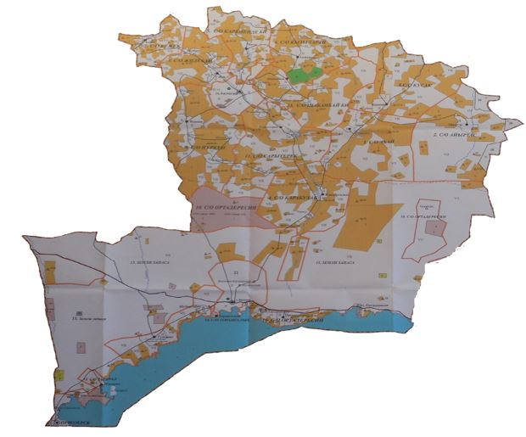

© 2012. Қазақстан Республикасы Әділет министрлігінің «Қазақстан Республикасының Заңнама және құқықтық ақпарат институты» ШЖҚ РМК